ВКР-09.03.01-22360-2026
Структурная схема информационной системы
 |  |  |  |  |  |  | ВКР-09.03.01-22360-2026
 |  |  |  |  |  |  | Информационная система для сбора и анализа отзывов от клиентов ООО «Команда Ф5» г. Чебоксары | Лит |  |  | Масса |  | Масштаб
 |  | Изм. | Лист | № докум. | Подпись | Дата |  | Д
 |  | Разраб. |  | Афанасьев А.С.
 |  | Провер. |  | Рыбакова Т.И.
 |  |  |  |  |  |  |  | Лист 1 |  |  |  | Листов 4
 |  |  |  |  |  |  | Плакат 1. Структурная схема информационной системы | Чебоксарский институт (филиал) Московского политехнического университета, кафедра ИТСУ  Формат А1
 |  | Н. Контр. |  | Пирогова А.Д.
 |  | Утв. |  | Пикина Н.Е.
ВКР-09.03.01-22360-2026
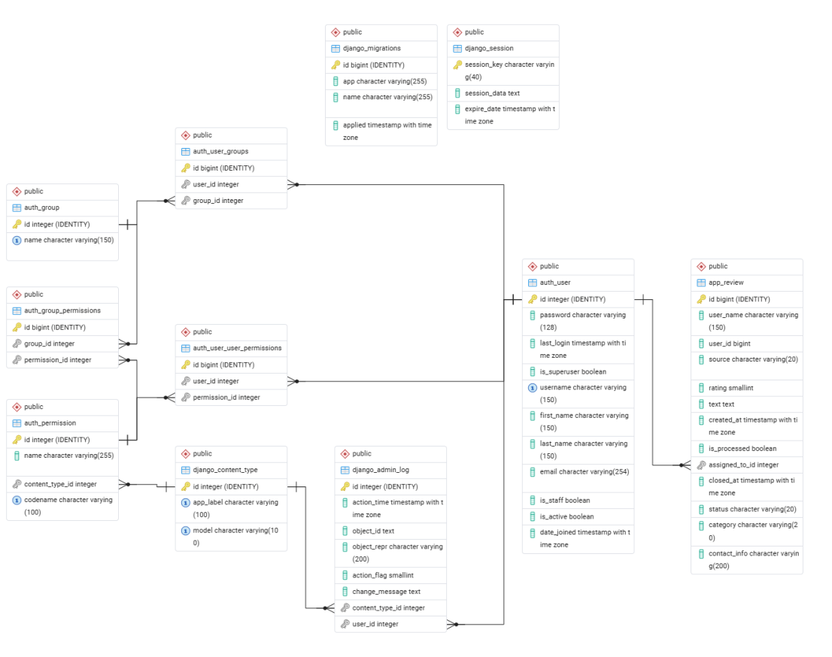
ER-диаграмма базы данных

 |  |  |  |  |  |  | ВКР-09.03.01-22360-2026
 |  |  |  |  |  |  | Информационная система для сбора и анализа отзывов от клиентов ООО «Команда Ф5» г. Чебоксары | Лит |  |  | Масса |  | Масштаб
 |  | Изм. | Лист | № докум. | Подпись | Дата |  | Д
 |  | Разраб. |  | Афанасьев А.С.
 |  | Провер. |  | Рыбакова Т.И.
 |  |  |  |  |  |  |  | Лист 2 |  |  |  | Листов 4
 |  |  |  |  |  |  | Плакат 2. ER-диаграмма базы данных | Чебоксарский институт (филиал) Московского политехнического университета, кафедра ИТСУ  Формат А1
 |  | Н. Контр. |  | Пирогова А.Д.
 |  | Утв. |  | Пикина Н.Е.
ВКР-09.03.01-22360-2026
Веб-интерфейс страницы и Telegram-бот для отправки отзыва
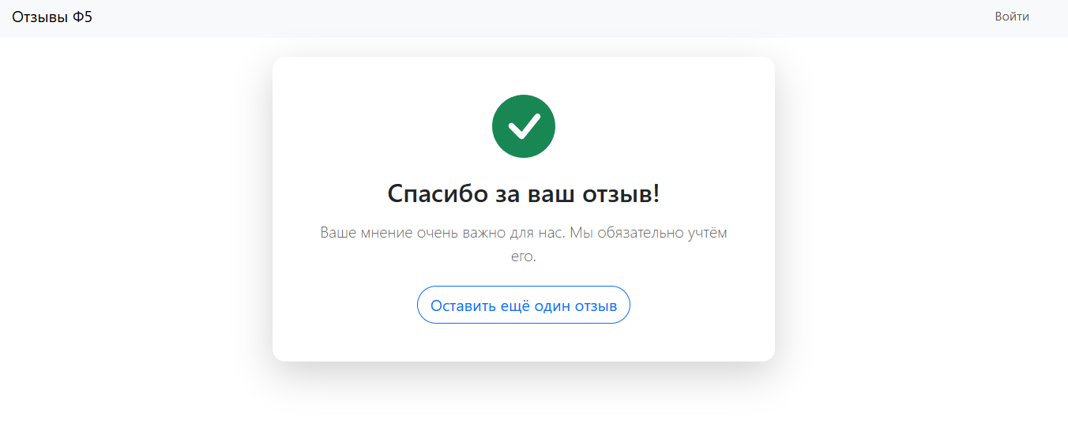
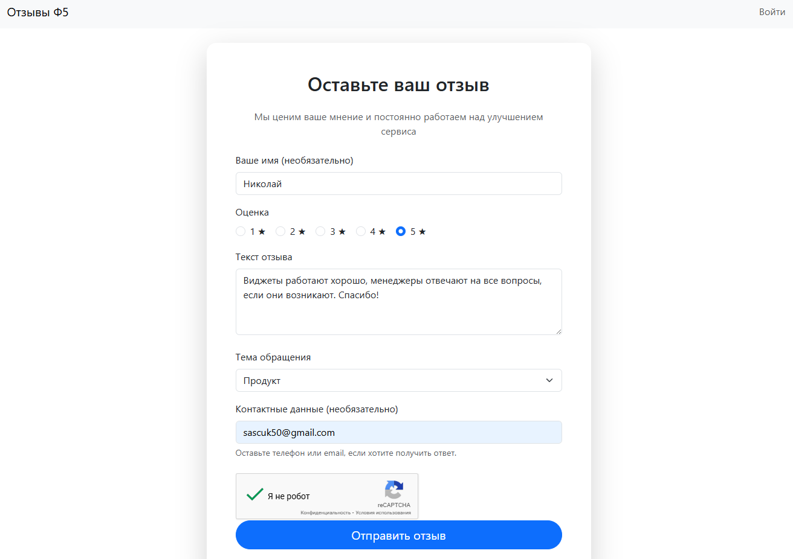
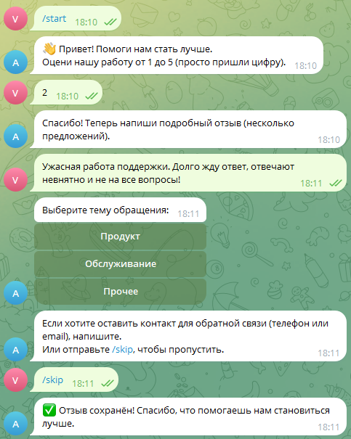
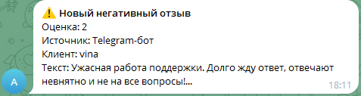
Рисунок 1 – Отправка отзыва Рисунок 2 – Страница благодарности
Рисунок 3 – Отправка отзыва через Telegram-бот Рисунок 4 –Уведомление от Telegram-бота о негативном отзыве
 |  |  |  |  |  |  | ВКР-09.03.01-22360-2026
 |  |  |  |  |  |  | Информационная система для сбора и анализа отзывов от клиентов ООО «Команда Ф5» г. Чебоксары | Лит |  |  | Масса |  | Масштаб
 |  | Изм. | Лист | № докум. | Подпись | Дата |  | Д
 |  | Разраб. |  | Афанасьев А.С.
 |  | Провер. |  | Рыбакова Т.И.
 |  |  |  |  |  |  |  | Лист 3 |  |  |  | Листов 4
 |  |  |  |  |  |  | Плакат 3. Веб-интерфейс страницы и Telegram- бот для отправки отзыва | Чебоксарский институт (филиал) Московского политехнического университета, кафедра ИТСУ  Формат А1
 |  | Н. Контр. |  | Пирогова А.Д.
 |  | Утв. |  | Пикина Н.Е.
ВКР-09.03.01-22360-2026
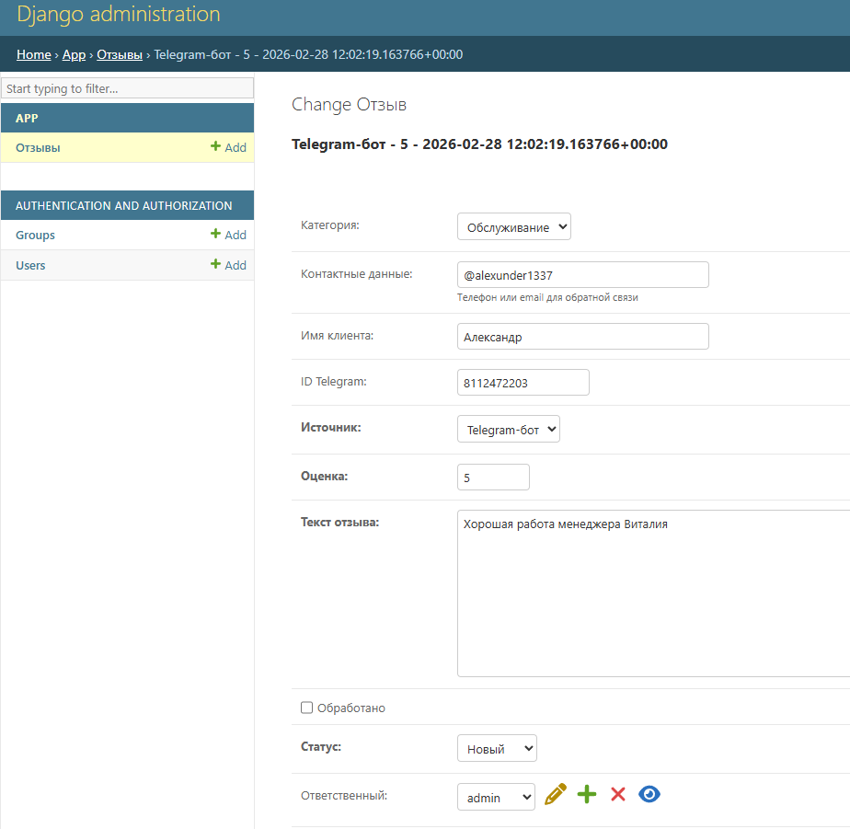
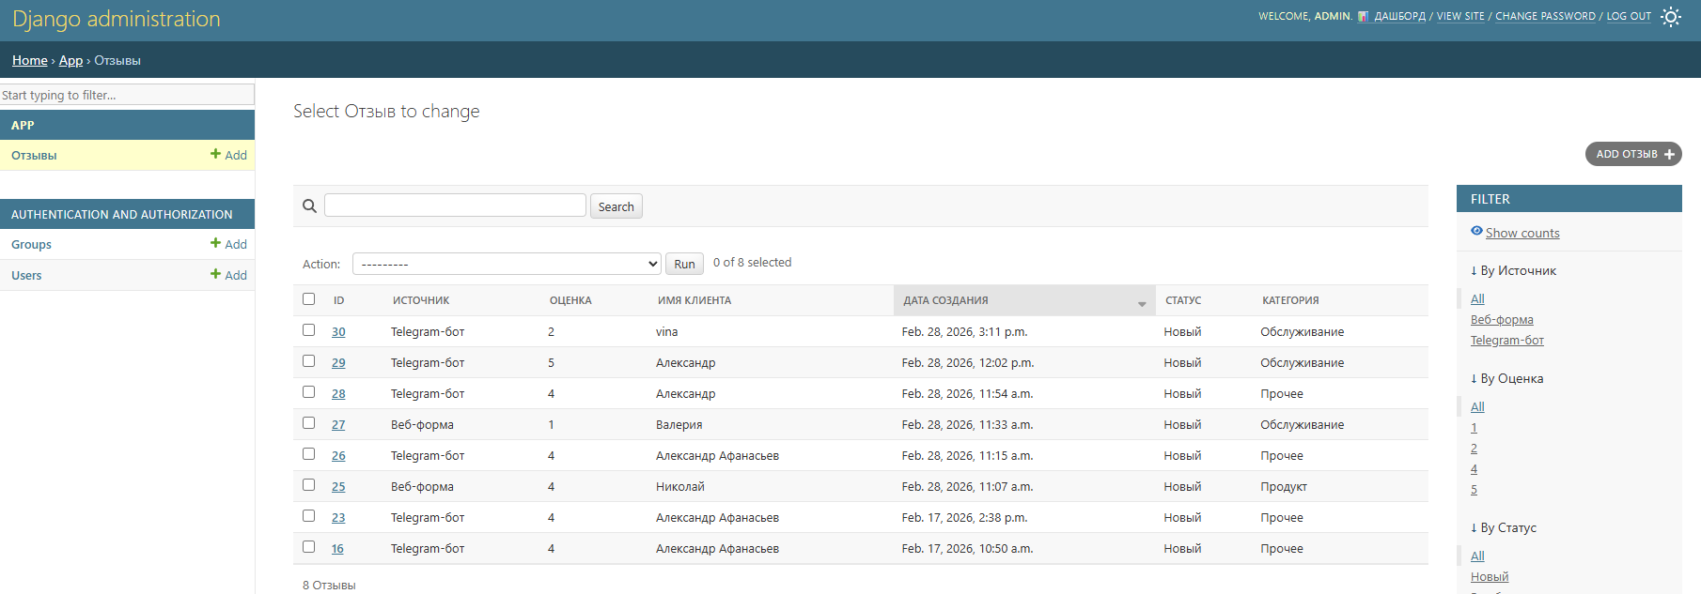
Административная панель Django и выгрузка отзывов в Excel
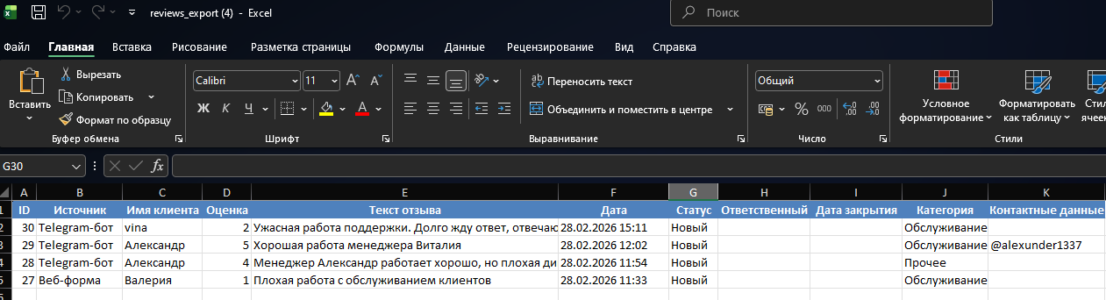
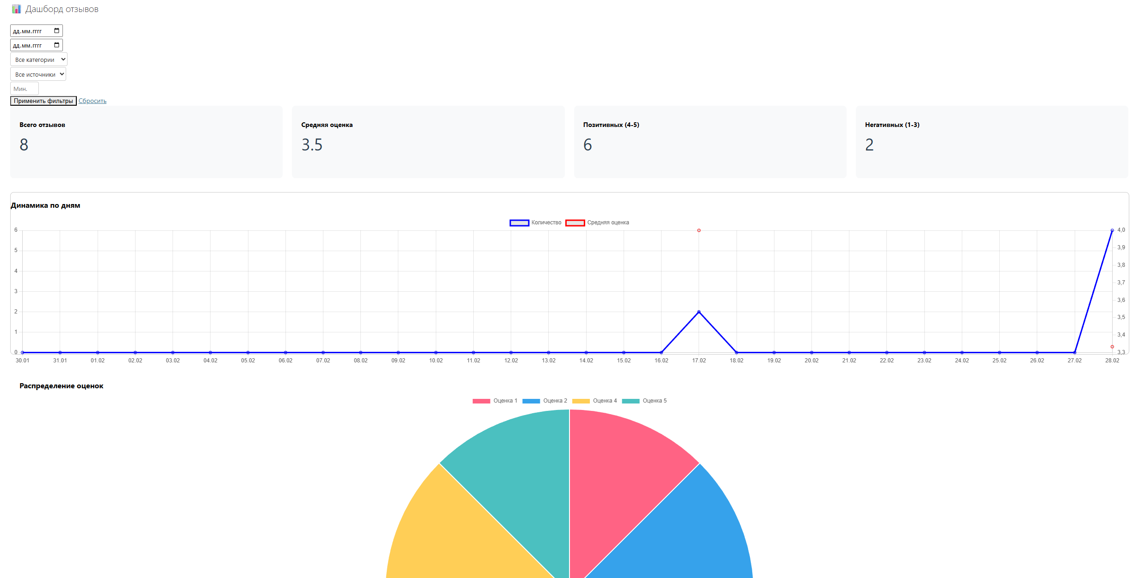
Рисунок 1 – Главная страница административной панели Рисунок 2 – Работа с отзывом в административной панели
Рисунок 3 – Дашборд аналитики в административной панели Рисунок 4 – Выгруженные отзывы в Excel
 |  |  |  |  |  |  | ВКР-09.03.01-22360-2026
 |  |  |  |  |  |  | Информационная система для сбора и анализа отзывов от клиентов ООО «Команда Ф5» г. Чебоксары | Лит |  |  | Масса |  | Масштаб
 |  | Изм. | Лист | № докум. | Подпись | Дата |  | Д
 |  | Разраб. |  | Афанасьев А.С.
 |  | Провер. |  | Рыбакова Т.И.
 |  |  |  |  |  |  |  | Лист 4 |  |  |  | Листов 4
 |  |  |  |  |  |  | Плакат 4. Административная панель и выгрузка в Excel | Чебоксарский институт (филиал) Московского политехнического университета, кафедра ИТСУ  Формат А1
 |  | Н. Контр. |  | Пирогова А.Д.
 |  | Утв. |  | Пикина Н.Е.

